电芯条码PLC数据格式

2015-07-21

# 1 12字符条码数据格式约定

PLC上传48个电芯条码的起始地址D3207，共占用336个字（每个字16位，即两个字节），每个电芯条码占用7个字（14字节）。

每个电芯条码字符顺序是按照PLC字寄存器地址由高到低，每个字由低位到高位的顺序，存储的是字符的标准ASCII码。

如表所示：

|  |  |  |  |  |  |  |  |  |  |
| --- | --- | --- | --- | --- | --- | --- | --- | --- | --- |
| D3207 | | D3208 | | … | | D3212 | | D3213 | |
| 低8位 | 高8位 | 底8位 | 高8位 | … | … | 低8位 | 高8位 | 低8位 | 高8位 |
| 结束符‘\0’ | 字符1 | 字符2 | 字符3 | … | … | 字符10 | 字符11 | 字符12 | 结束符‘\0’ |

# 2 13字符条码数据格式约定

PLC->PC地址不变，同样是D3207, 每个电芯条码还是占用7个字（14字节），只不过是结束符的地址会后移一个字节。

|  |  |  |  |  |  |  |  |
| --- | --- | --- | --- | --- | --- | --- | --- |
| D3207 | | D3208 | | … | | D3213 | |
| 低8位 | 高8位 | 底8位 | 高8位 | … | … | 低8位 | 高8位 |
| 结束符‘\0’ | 字符1 | 字符2 | 字符3 | … | … | 字符12 | 字符13 |

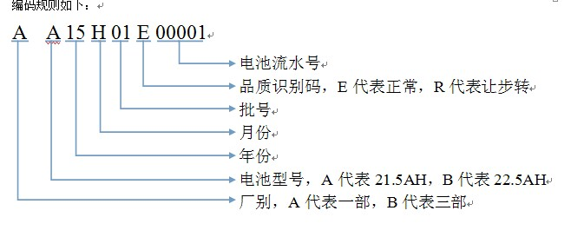

13位的条码批次规则，前7个字符